# USER MANUAL　ユーザーマニュアル

## Home Page /ホームページ

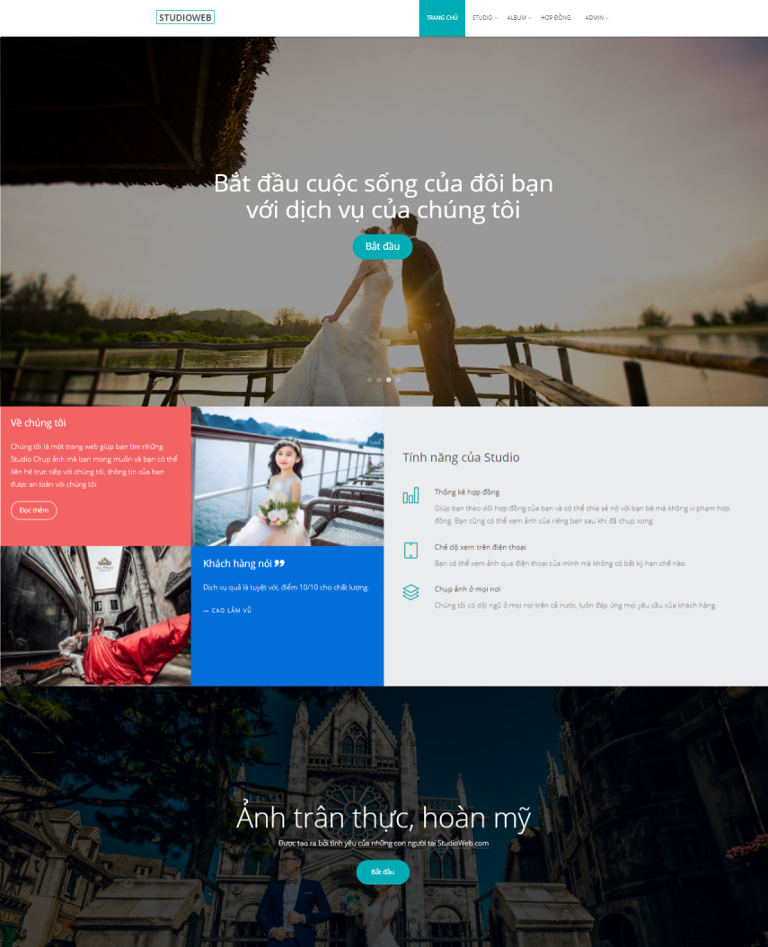

## Admin Guidelines /管理ガイドライン

### Login/**ログイン**

*Step 1*: Click”Đăng nhập”on header in Home Page. System will display the Login page.

ホームページのヘッダーにある「Đăng nhập」をクリックします。 ログインページが表示されます。

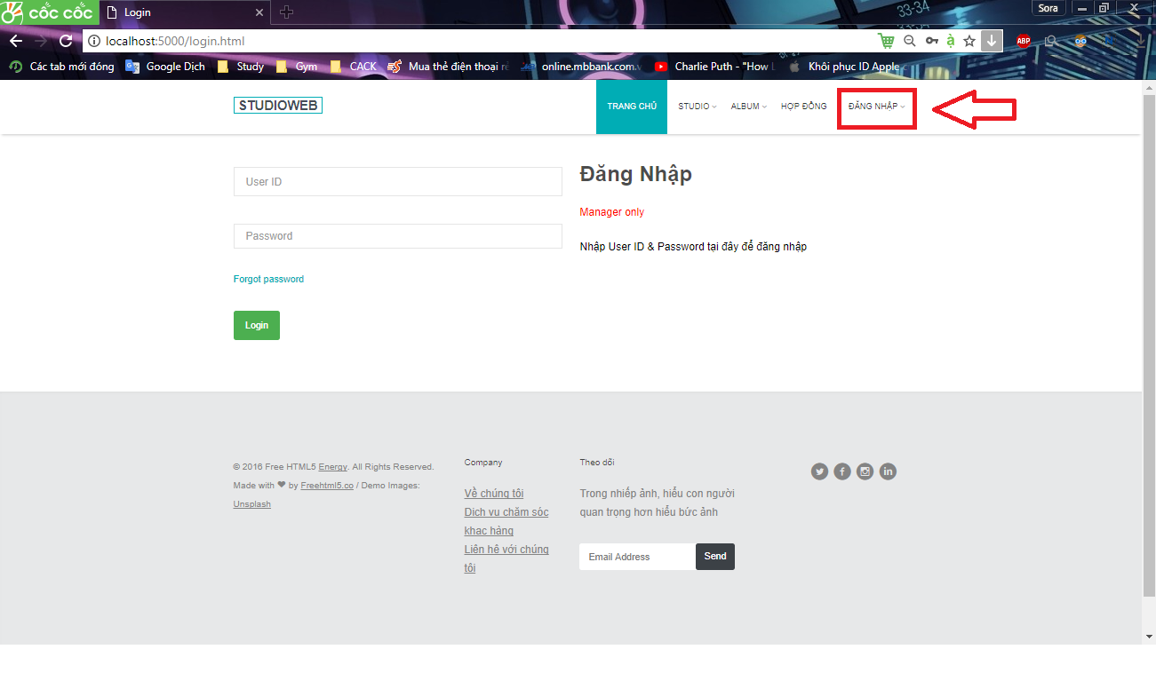

*Step 2*: Enter login credentials and click”Đăng nhập”to log in.

ログイン資格情報を入力して「Đăng Nhập」をクリックしてログインします。

### Log out /ログアウト

*Step 1*: Click”Đăng xuất”in the top right corner.

右上隅にある[Đăng xuất]をクリックします。

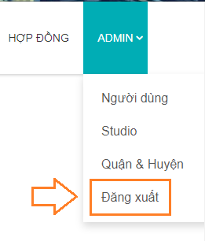

### Admin Manager /管理者マネージャ

After login successfully with admin, account admin will be display.

管理者とのログインに成功すると、アカウント管理者が表示されます。

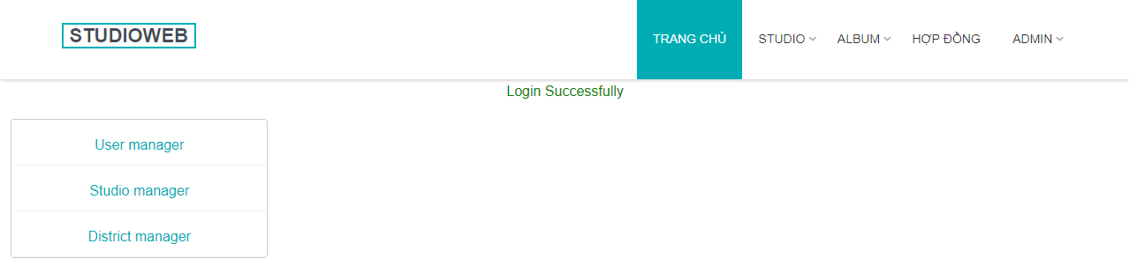

### List Manager /リストマネージャー

Click on”Quản lý nhân viên”link to open List Manager page.

“Quản lý nhân viên”リンクをクリックして、リストマネージャーページを開きます。

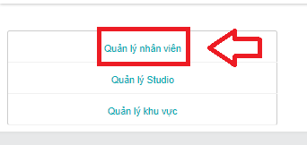

### Search Manager /検索マネージャ

*Option 1:*

オプション1 :

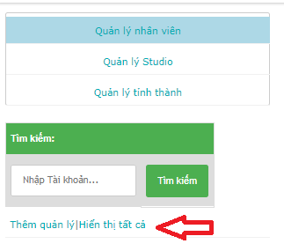

Click on”Hiển thị tất cả”link to display all Manager.

すべてのマネージャを表示するには、[Hiển thị tất cả] をクリックします。

*Option 2:*

オプション2：

*Step 1:* Empty Search field.

ステップ1 : 空の検索フィールド。

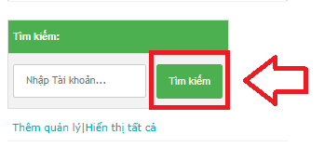

*Step 2:* Click on “Tìm Kiếm” button. All Managers will be display.

ステップ 2:”Tìm Kiếm”ボタンをクリックしてください。すべてのマネージャーが表示されます。

*Option 3*:

オプション3:

*Step 1:* Enter correct”Tài khoản”or a part of”Tài khoản”in Search text field.

ステップ 1: 検索テキストフィールドに「Tài khoản」または「Tài khoản」の一部を入力します。

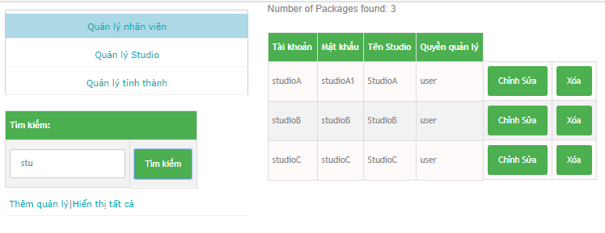

*Step 2:* Click on button”Tìm Kiếm”. All Managers have”Tài Khoản”like search value will be display.

ステップ 2: 検索テキストフィールドに「Tài khoản」または「Tài khoản」の一部を入力します。

### **Edit Manager /編集マネージャ**

*Step 1:* Click on”Chỉnh sửa”button.”Chỉnh sửa quản lý”form will be display.

ステップ 1:”Chỉnh sửa”ボタンをクリックしてください。”Chỉnh sửa quản lý”フォームが表示されます。

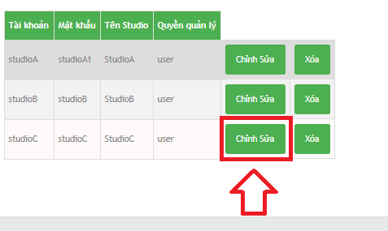

*Step 2:* Enter new Password on”Mật khẩu”field.

ステップ 2:”Mật khẩu”フィールドに新しいパスワードを入力してください。

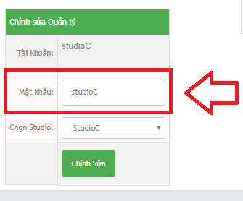

* New Password rules : /新しいパスワードルール：
  + In range 6 ~ 32 character. / 範囲は6〜32文字です。
  + Not empty. / 空ではない。
  + Can contain special character (!@#$%^&*). /特殊文字（！@＃$％^＆*）を含むことができます。

*Step 3:* Select Studio.

ステップ 3: スタジオを選択します。

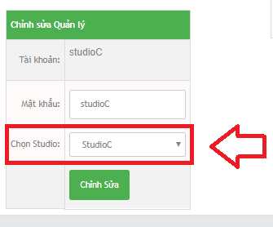

*Step 4:* Click”Chỉnh sửa”button.

ステップ 4:”Chỉnh sửa”ボタンをクリックしてください。

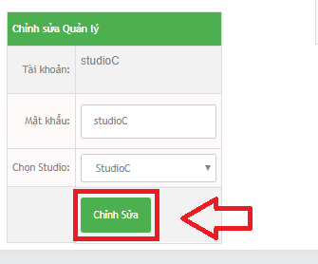

### **Delete Manager /マネージャを削除**

*Step 1:* Click on “Xóa” button.

ステップ 1:”Xóa”ボタンをクリックしてください。

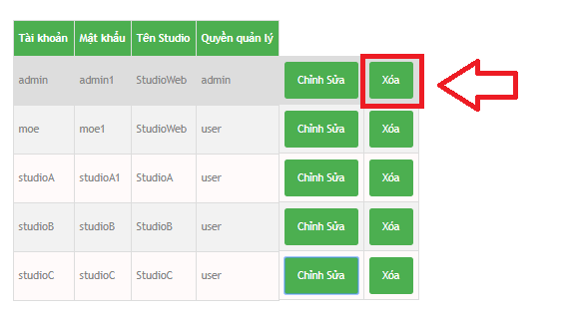

*Step 2:* Click on OK button on confirm window.

ステップ 2:”Xóa”ボタンをクリックしてください。

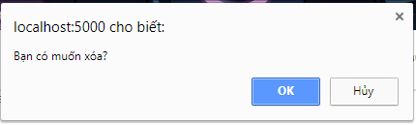

4. Add Manager /マネージャを追加

Click on”Thêm quản lý”link to open”Thêm người quản lý”form.

“Thêm quản lý”リンクをクリックして、”Thêm người quản lý”フォームを開きます。

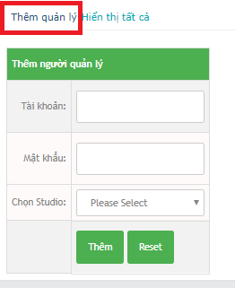

*Step 1:* Enter new Manager Account on”Tài khoản”field.

ステップ 1: 新しい管理者アカウントを「敬称」フィールドに入力してください。

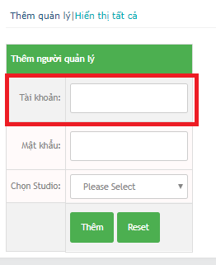

* New Manager Account rules : / 新しいマネージャアカウントルール：
  + Not special character. /特殊文字ではありません。
  + Not empty./ 空ではない。
  + In range 6 ~ 32 character. /範囲は6〜32文字です。

*Step 2:* Enter new Password in”Mật khẩu”field.

ステップ 2:”Mậtkhẩu”フィールドに新しいパスワードを入力してください。

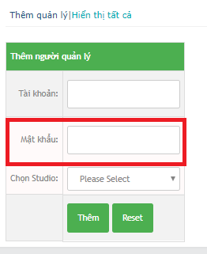

* New Password rules : / 新しいパスワードルール:
  + In range 6 ~ 32 character. 範囲は6〜32文字です。
  + Not empty. 空ではない。
  + Can contain special character (!@#$%^&*).特殊文字（！@＃$％^＆*）を含むことができます。

*Step 3:* **Select Studio.**

ステップ 3: **スタジオを選択**

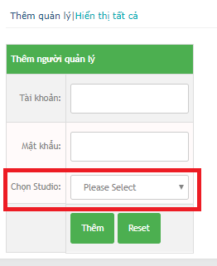

*Step 4:* Click”Thêm”button.

ステップ 4:”Thêm”ボタンをクリックします。

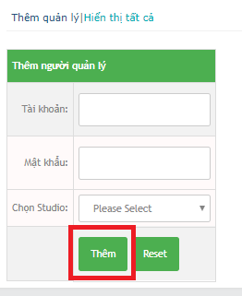

Reset button to clear all field.

すべてのフィールドをクリアするリセットボタン。

### Studio Manager. /スタジオマネージャー。

Click on”Quản lý Studio”link to open Studio Manager form.

スタジオマネージャーフォームを開くには、”Quản lý Studio”リンクをクリックしてください。

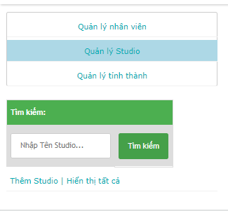

### Search Studio /スタヂオを検索する。

Option 1:

オプション 1:

Click”Hiển thị tất cả”link to display all Studio.

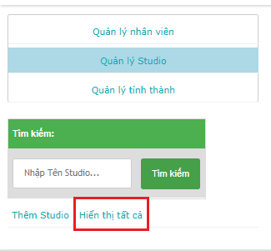

Option 2:

オプション 2:

*Step 1:* Empty Search field.

ステップ 1: 空の検索フィールド。

*Step 2:* Click on”Tìm kiếm”button. All Studios will be display

ステップ 2:”Tìm kiếm”ボタンをクリックしてください。 すべてのスタジオが表示されます

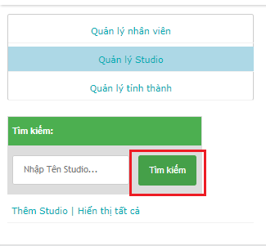

Option 3:

オプション 3:

*Step 1:* Enter correct or a part of”Tên Studio”.

ステップ 1: 「Tên Studio」の一部または全部を入力してください。

*Step 2:* Click on”Tìm kiếm”button. All Studio have”Tên Studio”like search value will be display.

ステップ 2:”Tìm kiếm”ボタンをクリックしてください。 すべてのスタジオに”Tên Studio”という検索値が表示されます。

### Show Studio location/スタジオロケーションを表示する。

Click on”Tọa độ Studio”link to open Studio location on Google Map page.

「Tọa độ Studio」リンクをクリックして、GoogleマップページでStudioの場所を開きます。

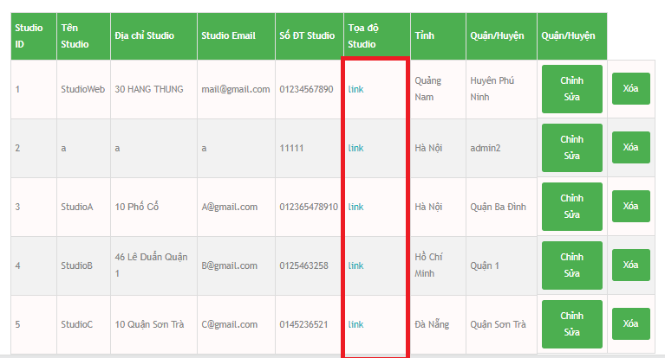

### Edit Studio / スタヂオの編集

*Step 1:* Click on”Chỉnh sửa”button to open”Chỉnh sửa Studio”form.

ステップ 1：”Chỉnh sửa”ボタンをクリックして”Chỉnh sửa Studio”フォームを開きます。

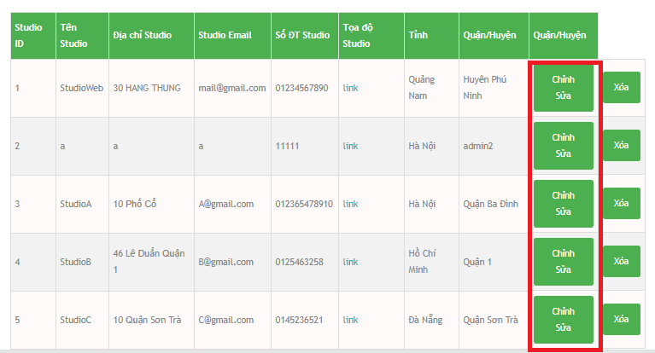

*Step 2:* Enter new Studio Name on”Tên Studio”field.

ステップ 2:”Tên Studio”欄に新しいスタジオ名を入力してください。

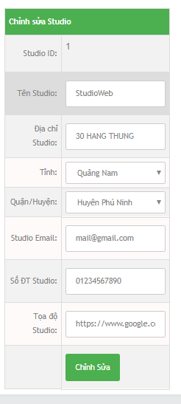

* New Studio Name rules : “Tên Studio”欄に新しいスタジオ名を入力してください。
  + Not empty. 空ではありません。
  + In range 6 ~ 32 character. 範囲は6〜32文字です。

*Step 3:* Enter new Studio Adress on”Địa chỉ Studio”field.

ステップ 3：”Địa chỉ Studio”欄に新しいスタジオアドレスを入力してください。

* New Studio Adress rules : 新しいスタジオアドレスのルール：
  + Not empty. 空ではありません。
  + In range 6 ~ 32 character. 範囲は6〜32文字です。

*Step 4:* Select”Tỉnh”.

ステップ 4：”Tỉnh”選択します。

*Step 5:* Select”Quận / Huyện”.

ステップ 5 ：”“Quận / Huyện”選択します。

Step 6 : Enter new Studio Email on Studio Email field.

ステップ 6

* New Studio Email rules :
  + Correct form.(abc@abc.abc)
  + Not empty.
  + Just allow”@”,”.”character.
  + In range 6 ~ 32 character.

Step 7 : Enter new Studio Number on”Số ĐT Studio”filed.

ステップ 7

* New Studio Number rules :
  + Must be number.
  + Not empty.
  + In range 10 ~ 12 character.

Step 8 : Enter new Studio Coordinate on”Tọa độ Studio”field.

ステップ 8

* New Studio Coordinate rules :
  + Not empty.
  + Correct form. (Float number , Float number).

Step 9 : Click on”Chỉnh Sửa”button.

ステップ 9

### Delete Studio.

*Step 1:* Click on”Xóa”button.

ステップ 1:

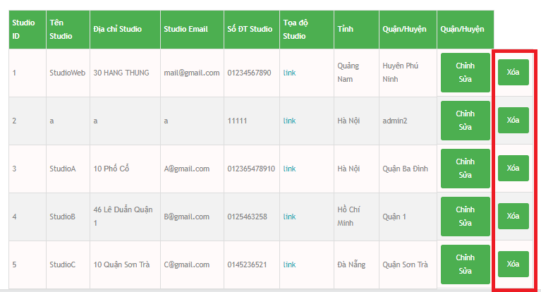

*Step 2:* Click OK button on confirm window.

ステップ 2:

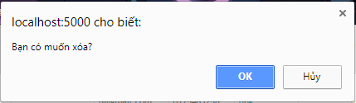

### Add Studio

*Step 1:* Click on”Thêm Studio”link to open”Thêm Studio mới”form.

ステップ 1

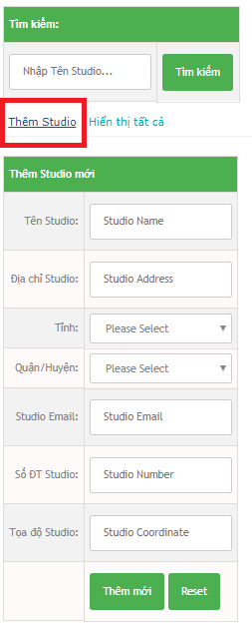

*Step 2:* Enter Studio Name on”Tên Studio”field.

ステップ 2:

* Studio Name rules :
  + Not special character.
  + Not empty.
  + In range 6 ~ 32 character.

*Step 3:* Enter Studio Adress on”Địa chỉ Studio”field.

ステップ 3:

* Studio Adress rules :
  + Not empty.
  + In range 6 ~ 32 character.

*Step 4:* Select”Tỉnh”.

ステップ 4:

*Step 5:* Select”Quận / Huyện”.

ステップ 5:

Step 6 : Enter Studio Mail on Studio Email field.

ステップ 6:

* Studio Email rules : スタジオ電子メールのルール：
  + Correct form.([abc@abc.abc)](mailto:abc@abc.abc)) 正しい形式（abc@abc.abc）
  + Not empty. 空ではありません。
  + Just allow”@”,”.”character.”@”、”。”キャラクター。
  + In range 6 ~ 32 character. 範囲は6〜32文字です。

Step 7 : Enter Studio Number on”Số ĐT Studio”field.

ステップ 7:”Số ĐT Studio”フィールドにスタジオ番号を入力します。

* Studio Number rules : スタジオ番号の規則：
  + Must be number. 数字でなければなりません。
  + Not empty. 空ではありません。
  + In range 10 ~ 12 character. 範囲は10〜12文字です。

Step 8 : Enter Studio Coordinate on”Tọa độ Studio”field.”Tọa độ Studio”フィールドにスタジオ座標を入力します。

ステップ 8:

* Studio Coordinate rules : Studio Coordinateのルール：
  + Not empty. 空ではありません。
  + Correct form. (Float number , Float number). 正しい形式。 （フロート数、フロート数）。

Step 9 : Click on”Thêm mới”button.”Thêm mới”ボタンをクリックします。

ステップ 9:

Reset button to clear all text field. すべてのテキストフィールドをクリアするためのリセットボタン。

### District Manager /地区マネージャー。

Click on”Quản lí tỉnh thành”link to display District manager form.

地区マネージャーフォームを表示するには、[Quản lí tỉnh thành]リンクをクリックしてください。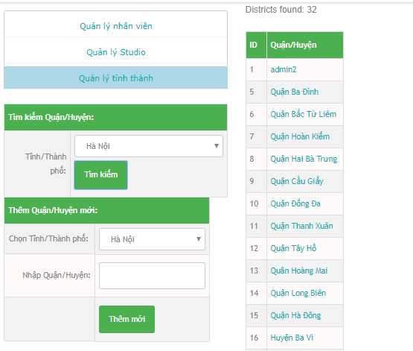

### Search District /地区の検索

*Step 1:* Select”Tỉnh / Thành phố”.

ステップ 1: 「時間/分」を選択します。

*Step 2:* Click”Tìm kiếm”button.

ステップ 2:”Tìm kiếm”ボタンをクリックします。

### Add new District/新しい地区を追加します。

*Step 1:* Choose”Tỉnh / Thành Phố”.

ステップ 1:”Tỉnh/ThànhPhố”を選択します。

*Step 2:* Enter new District on”Nhập Quận / Huyện”field.

ステップ 2:”Nhập Quận/Huyện”欄に新しい地区を入力します。

* New Dictrict rules : 新しいDictrictルール
  + Not special character. 特殊文字ではありません。
  + Not empty. 空ではありません。
  + In range 6 ~ 32 character. 範囲は6〜32文字です。

*Step 3:* Click”Thêm mới”button.

ステップ 3:”Thêmmới”ボタンをクリックします。

# Manager Guidelines.マネージャガイドライン。

### **Login ログイン**

*Step 1:* Click”Đăng nhập”on header in Home Page. System will display the Login page.

ステップ 1: 「Đăngnhập」をクリックします。 ログインページが表示されます。



*Step 2:* Enter login credentials and click”Đăng nhập”to log in.

ステップ 2: ログイン資格情報を入力し、「Đăng nhập」をクリックしてログインします。

* **After login Manager page will be display.**

**ログインマネージャページが表示されます**。

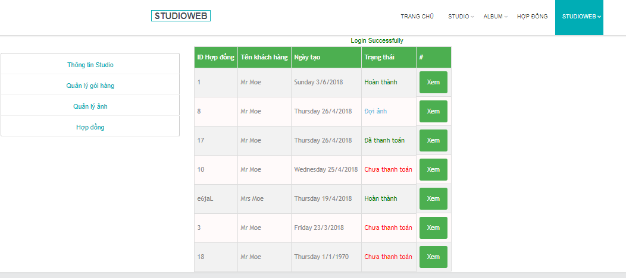

### Logoutログアウト

Click”Đăng xuất”in the top right corner.

右上隅にある[Đăng xuất]をクリックします。

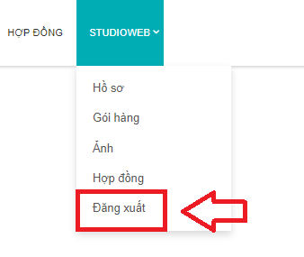

### Studio Profileスタジオのプロフィール

Click on”Thông tin Studio”link to display Studio Profile form.

“Thông tin Studio”リンクをクリックすると、Studio Profileフォームが表示されます。

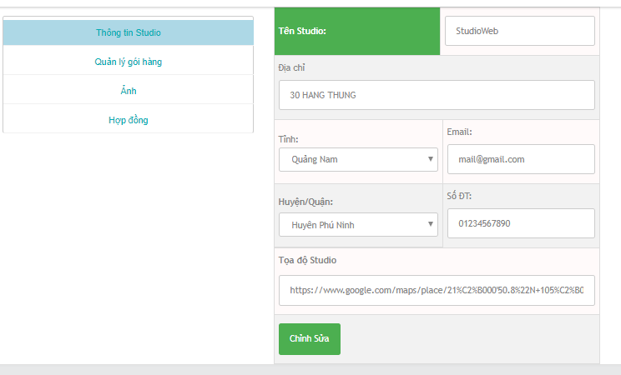

### Edit Studio Profile / スタヂオプロフィールを編集

*Step 1:* Edit field want to edit.

ステップ 1：編集したいフィールドを編集します。

*Step 2:* Click on”Chỉnh sửa”button.

ステップ 2：”Chỉnh sửa”ボタンをクリックします。

### Package Manager ・パッケージマネージャー

Click”Quản lí gói hàng”link to display Package Manager form.

パッケージマネージャフォームを表示するには、[Quản lí gói hàng]リンクをクリックしてください。

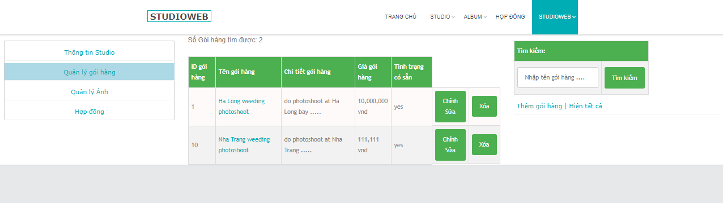

### Search Package 検索パッケージ

Option 1 : Click on”Hiển thị tất cả”link to display all package.

オプション 1: すべてのパッケージを表示するには、リンクをクリックしてください。

Option 2 :

オプション 2:

*Step 1:* Empty Search field.

ステップ 1: 空の検索フィールド。

*Step 2:* Click Search button. All package will be display.

ステップ 2: 検索ボタンをクリックします。すべてのパッケージが表示されます。

Option 3 :

オプション 3:

*Step 1:* Enter correct or a part of Package Name to search field.

ステップ 1: 検索するパッケージ名またはパッケージ名の一部を入力します。

*Step 2:* Click Search button, All package have package name like search value will be display.

ステップ 2: 検索ボタンをクリックすると、すべてのパッケージに検索値のようなパッケージ名が表示されます。

### Edit Package ・パッケージの編集

*Step 1:* Click on Edit button to display Edit Package form.

ステップ 1:Editボタンをクリックして、Edit Packageフォームを表示します。

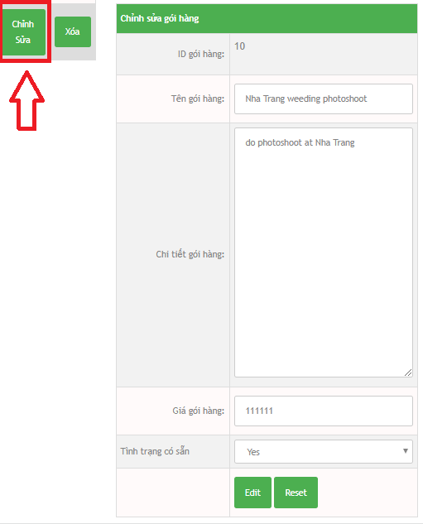

Step 2: Enter new Package Name. 新しいパッケージ名を入力します。

ステップ 2:

* New Package Name rules : 新しいパッケージ名規則：
  + Not special character. 特殊文字ではありません。
  + Not empty. 空ではありません。
  + In range 6 ~ 32 character. 範囲は6〜32文字です。

*Step 3:* Enter new Package Detail. 新しいパッケージの詳細を入力します。

ステップ 3:

* New Package Detail rules : 新しいパッケージ詳細ルール：
* Not empty. 空ではありません。

*Step 4:* Enter new Package Price. 新しいパッケージ価格を入力してください。

ステップ 4

* New Package Price rules : 新しいパッケージ価格ルール：
  + Must be number bigger than 0. 0より大きい数である必要があります。

*Step 5:* Select Package Avalability.

ステップ 5：パッケージ可用性を選択します。

Step 6 : Click Edit button. [EDIT]ボタンをクリックします。

ステップ 6 : [EDIT]ボタンをクリックします。

Reset button to clear all field.

すべてのフィールドをクリアするリセットボタン。

### Delete Package. パッケージを削除します。

*Step 1:* Click on”Xóa”button.

ステップ 1:”Xóa”ボタンをクリックします。

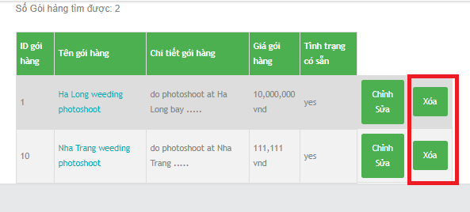

*Step 2:* Click OK button on confirm window.

ステップ 2: 確認画面で「OK」ボタンをクリックしてください。



### Picture Manager 画像マネージャ

Click on”Quản lý ảnh”link to display Picture Manager.

画像マネージャを表示するには、”Quản lý ảnh”リンクをクリックしてください。

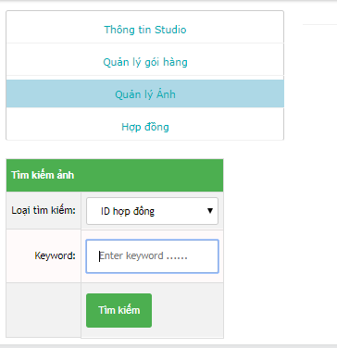

### Search Contract Detail by keyword/キーワード別検索契約の詳細

Option 1 :

オプション 1

*Step 1:* Select Search Type is”ID hợp đồng”.

ステップ 1: 検索タイプの選択は”ID hợp đồng”です。

*Step 2:* Enter correct ContractID on keyword field.

ステップ 2: キーワードフィールドに正しいContractIDを入力します。

*Step 3:* Click on”Tìm kiếm”button.

ステップ 3:”Tìm kiếm”ボタンをクリックします。

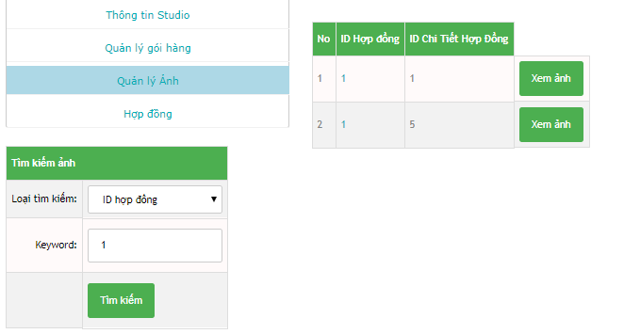

Option 2 :

オプション 2:

*Step 1:* Select SearchType is”Tên khách hàng”.

ステップ 1: 検索タイプを選択するには、[Tên khách hàng]をクリックします。

*Step 2:* Enter correct or a part of Customer Name on keyword field.

ステップ 2: キーワードフィールドに顧客名の一部または全部を入力します。

*Step 3:* Click on”Tìm kiếm”button.

ステップ 3:”Tìm kiếm”ボタンをクリックします。

### View Picture写真を見る

Click on”Xem ảnh”button to open Picture Detail page.

“Xem ảnh”ボタンをクリックすると、Picture Detailページが開きます。

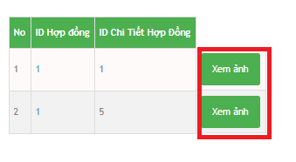

### Search Picture検索画像

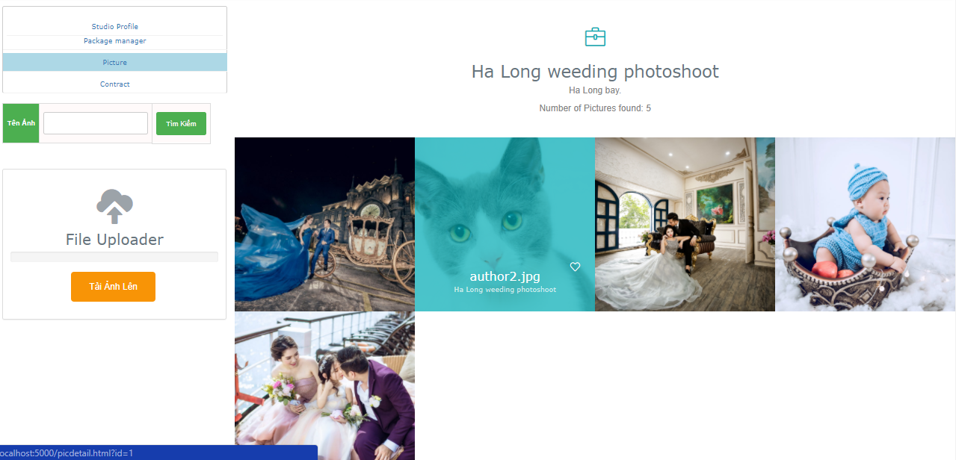

*Step 1:* Enter correct or a part of Picture Name on”Tên Ảnh”field.

ステップ 1:”Tên Ảnh”欄に画像名の一部または全部を入力します。

*Step 2:* Click”Tìm Kiếm”button.

ステップ 2:”Tìm Kiếm”ボタンをクリックします。

### Upload Picture

*Step 1:* Click on”Tải Ảnh Lên”button.

ステップ 1:”Tải Ảnh Lên”ボタンをクリックしてください。

*Step 2:* Choose picture file on computer.

ステップ 2: コンピュータ上の画像ファイルを選択します。

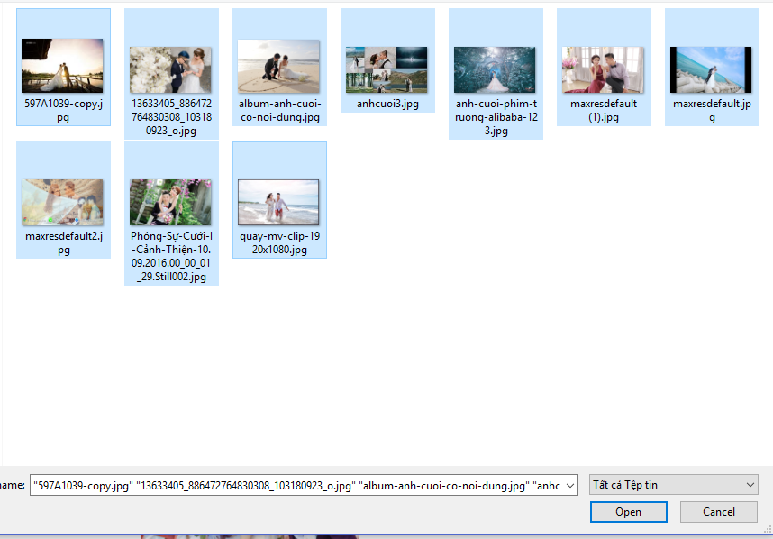

*Step 3:* Click Open button.

ステップ 3: 「OPEN」ボタンをクリックします。

### Update Picture Detail写真の詳細を更新します。

*Step 1:* Click on Picture want to update to open Picture Detail form.

ステップ 1: 「ピクチャ詳細」フォームを開くために更新したいピクチャをクリックします。

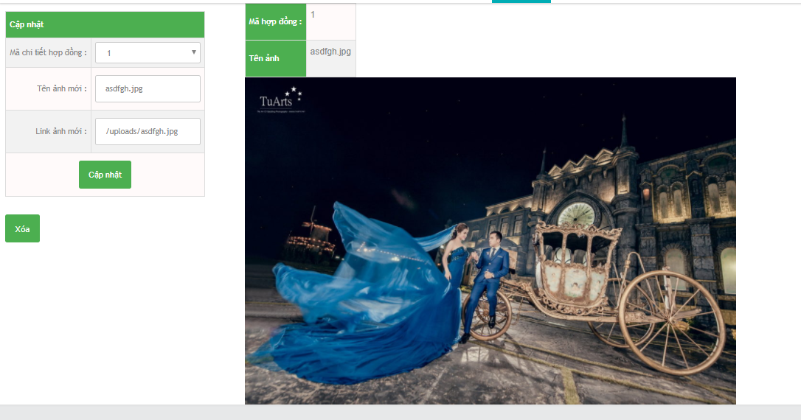

*Step 2:* Select”Mã chi tiết hợp đồng”.

ステップ 2:”Mã chi tiết hợp đồng”を選択します。

*Step 3:* Enter new Picture Name in “Tên ảnh mới”field.

ステップ 3: 新しい画像名を”Tên ảnh mới”フィールドに入力します。

*Step 4:* Enter new Picture URL on”Link ảnh mới”field.

ステップ 4:”Link ảnh mới”フィールドに新しい画像URLを入力します。

*Step 5:* Click”Cập nhật”button.

ステップ 5:”Cậpnhật”ボタンをクリックします。

### Delete Picture. 画像を削除します。

*Step 1:* Click on Picture want to delete to open Picture Detail form.

ステップ 1:「画像を削除する」をクリックして、「画像の詳細」フォームを開きます。

*Step 2:* Click on”Xóa”button.

ステップ 2:”Xóa”ボタンをクリックします。

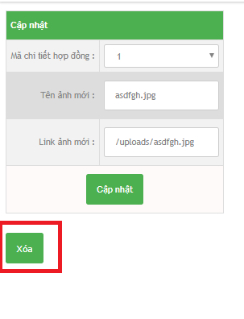

*Step 3:* Click on OK button on confirm window.

ステップ 3: 確認ウィンドウで[OK]ボタンをクリックします。



### Contract Manager 契約マネージャー

Click on”Hợp đồng”link to open Contract Manager page.

“Hợp đồng”リンクをクリックして、契約マネージャーページを開きます。

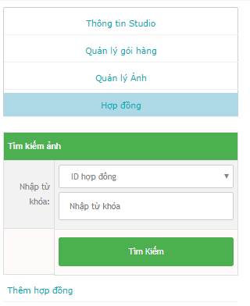

### Search Contract 検索契約

Option 1 :

*Step 1:* Empty keyword field.

ステップ 1: 空のキーワードフィールド。

*Step 2:* Click on”Tìm kiếm”button. All Contract will be display.

ステップ 2:”Tìm kiếm”ボタンをクリックします。すべての契約が表示されます。

Option 2 :

*Step 1:* Select Seach type is”ID hợp đồng”.

ステップ 1: 選択するタイプは”ID hợp đồng”です。

*Step 2:* Enter correct Contract ID in”Nhập từ khóa”field.

ステップ 2:”Nhập từ khóa”フィールドに正しい契約IDを入力します。

*Step 3:* Click on”Tìm kiếm”button. All Contract have Contract ID equal Search value will be display.

ステップ 3:”Tìm kiếm”ボタンをクリックします。すべての契約には契約IDが等しい検索値が表示されます。

Option 3 :

*Step 1:* Select Search type is”Tên khách hàng”.

検索タイプを「Tên khách hàng」を選択します。

ステップ 1:

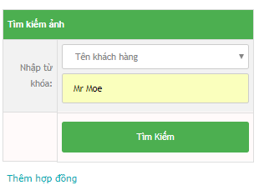

*Step 2:* Enter correct or a part of exsit Customer Name on”Nhập từ khóa”field.

“Nhập từ khóa”欄にお客様の氏名の一部または全部を入力します。

ステップ 2:

*Step 3:* Click”Tìm kiếm”button. All Contract have Customer Name like Search value will be display.

ステップ 3:”Tìmkiếm”ボタンをクリックします。すべての契約に検索値のような顧客名が表示されます。

Option 4 : オプション4：

*Step 1:* Select Search type is”Số ĐT khách hàng”.

ステップ 1: 検索タイプを「Số ĐT khách hàng」にします。

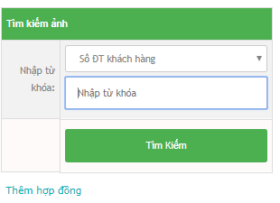

*Step 2:* Enter correct or a part of exsit Customer Phone on”Nhập từ khóa”field.

ステップ 2:”Nhập từ khóa”欄に顧客電話番号の一部または全部を入力します。

*Step 3:* Click”Tìm kiếm”button. All Contract have Customer Phone like keyword value will be display.

ステップ 3:”Tìm kiếm”ボタンをクリックします。すべての契約は、顧客の電話のようなキーワードの値が表示されます。

Edit Contract. 契約の編集

*Step 1:* Click on”Sửa”button to display Edit Contract form.

ステップ 1:”Sửa”ボタンをクリックして契約編集フォームを表示します。



*Step 2:* Select”Tình trạng hợp đồng”.

ステップ 2:”Tình trạng hợp đồng”を選択します。

*Step 3:* Edit field want to edit.

ステップ 3: 編集したいフィールドを編集します。

* Edit Contract rules : 契約ルールの編集
  + Customer Name : 顧客名
    - Not empty.
    - Not special character. 特殊文字ではありません。
    - In range 6 ~ 32 character. 範囲は6〜32文字です。
    - Not number. 番号ではありません。
  + Address : 住所
    - Not empty.
    - In range 6 ~ 32 character. 範囲6〜32文字
  + Gender : 性別
    - Just select only one. 1つだけを選択する.
  + Phone : 電話
    - Not empty.
    - Must be number. 番号でなければなりません.
    - In range 10 ~ 12 character. 範囲は10〜12文字です。
  + Email : 電子メール
    - Must be correct form. 正しい形式でなければなりません.
    - Not empty. 空ではない.
    - Just allow '@','.' character. '@' '、' '。'を許可するだけです。キャラクター。
    - In range 6 ~ 32 character. 範囲は6〜32文字です。
  + Studio working : スタジオウォーク：
    - Must choose 選択する必要があります。
    - Name of product: 製品名
    - Must choose 選択する必要があります。
    - Package detail : パッケージの詳細：
    - Not empty：
  + Contract detail : 契約の詳細
    - Not empty
    - Create date : 作成日
    - Must choose. 選択する必要があります。
    - Must smaller or equal with Start date and End Date. 開始日と終了日以下でなければなりません。
    - Start date : 開始日
    - Must choose. 選択する必要があります。
    - Must smaler or equal with End date. 終了日がより鈍いか等しい。
    - End Date : 終了日
    - Must choose bigger or equal with Create date and Start Date. 作成日と開始日より大きいか等しいかを選択する必要があります。

*Step 4:* Click on”Nhập”button.

“Nhập”ボタンをクリックします。

ステップ 4

### Add Contract 契約を追加します。

*Step 1:* Click on”Thêm hợp đồng”link to display Add Contract form.

ステップ 1:”Thêm hợp đồng”リンクをクリックして契約書式を表示します。

*Step 2:* Select Contract status.

ステップ 2: 契約ステータスを選択します。

*Step 3:* Enter Customer Name

ステップ 3: 顧客名を入力します。

* + Customer Name rules :
  + Not empty. 空ではない。
  + Not special character. 特殊文字ではありません。
  + In range 6 ~ 32 character. 特殊文字ではありません。
  + Not number. 番号ではありません。

*Step 4:* If Customer is old Customer click on checkbox”Khách hàng cũ?”to skip enter Adress, Gender, Email, Note.

ステップ 4: 顧客が古い顧客の場合は、チェックボックス”Khách hàng cũ？ 「アドレス、性別、電子メール、注記」をスキップします。

*Step 5:* Enter Customer Adress on”Địa chỉ khách hàng”field.

ステップ 5: 「Địa chỉ khách hàng」欄に顧客の住所を入力します。

* Adress rules : 住所規則：
* Not empty. 空ではない。
* In range 6 ~ 32 character. 範囲は6〜32文字です。

Step 6 : Select Gender

ステップ 6: 性別を選択します。

Step 7 : Enter Customer Phone on”Số điện thoại”field.

ステップ 7: 「Số điện thoại」欄に顧客電話番号を入力します。

* Phone rules : 電話規則：
  + Not empty. 空ではない。
  + Must be number. 番号でなければなりません。

Step 8 : Enter Customer Email on Email field.

ステップ 8: 「電子メールに顧客の電子メールを入力」フィールド。

* Email rules : メールルール：
  + Must be correct form. 正しい形式でなければなりません。
  + Not empty. 空ではない。
  + Just allow '@','.' character. '@'、 '。'を許可するだけです。キャラクター。
  + In range 6 ~ 32 character. 範囲は6〜32文字です。

Step 9 : Enter Note or not on”Ghi chú về khách hàng”field.

ステップ 9: 「Ghichúvềkháchhàng」フィールドに注釈を入力するかどうかを入力します。

Step 10 : Select Package on”Tên sản phẩm”dropdown list.

If Customer buy more than one Package. Click”Nhập thêm”button to add more package.

ステップ 10: 「テンプレート」ドロップダウンリストでパッケージを選択します。

Step 11 : Enter Note or not on”Ghi chú :”field.

ステップ 11: 「Ghichú：」フィールドにノートを入力するかどうかを入力します。

Step 12 : Enter Contract Detail on”Chi tiết hợp đồng”field.

ステップ 12: 「Chitiếthợpđồng」フィールドに契約の詳細を入力します。

Step 13 : Select”Ngày lập nên hợp đồng”.

ステップ 13:”Ngàylậpnênhợpđồng”を選択します。

Step 14 : Select”Ngày bắt đầu làm việc”.

ステップ 14:”Ngàybắtđầulàmviệc”を選択します。

Step 15 : Select”Ngày kết thúc ( theo dự đoán )”.

ステップ 15:”**Ngàykếtthúc（theodựđoán）”を選択します。**

Step 16 : Click”Nhập”.

ステップ 16:”Nhập”をクリックします。

### View Contract Detail. 契約の詳細を表示します。

Click on”ID Hợp đồng”link to open Contract Detail page.

“IDHợpđồng”リンクをクリックして契約の詳細ページを開きます。

### Edit Contract Detail. 契約の詳細を編集する。

*Step 1:* Click on”Sửa”button.

ステップ 1:”Sửa”ボタンをクリックします。

*Step 2:* Edit field want to edit.

ステップ 2: 編集したいフィールドを編集します。

*Step 3:* Click”Chỉnh sửa”button.

ステップ 3:”Chỉnhsửa”ボタンをクリックします。

### Delete Contract Detail. 契約の詳細を削除します。

*Step 1:* Click on”Xóa”button.

ステップ 1: 契約の詳細を削除します。

*Step 2:* Click OK button on confirm window.

ステップ 2: 確認ウィンドウで[OK]ボタンをクリックします。

### View Picture form Contract Detail. 画像形式の契約の詳細を表示します。

Click on”Xem ảnh”button to open Picture Detail Page.

“Xem ảnh”ボタンをクリックすると、画像の詳細ページが開きます。

### Add new Picture Detail. 新しい画像の詳細を追加します。

*Step 1:* Click on”Thêm mới chi tiết hợp đồng”link to display Add new Picture Detail form.

ステップ 1: [新しい画像の詳細の追加]フォームが表示されるように、[リンクをクリック]をクリックします。

*Step 2:* Enter Package Name on”Tên gói hàng”field.

ステップ 2:”Tên gói hàng”欄にパッケージ名を入力します。

* Package Name rules : パッケージ名規則：
  + Not special character. 特殊文字ではありません。
  + Not empty. 空ではない。
  + In range 6 ~ 32 character. 範囲は6〜32文字です。

*Step 3:* Enter Package Detail on”Chi tiết gói hàng”field.

ステップ 3: 「Chitiếtgóihàng」フィールドにパッケージの詳細を入力します。

* Package Detail rules : パッケージの詳細ルール：
  + Not empty. 空ではない。

*Step 4:* Enter Package Price on”Giá gói hàng”field.

ステップ 4:”Giágóihàng”欄にパッケージ価格を入力します。

* Package Price rules : パッケージ価格ルール：
  + Must be number bigger than 0. 0より大きい数である必要があります。

*Step 5:* Enter Not or not on”Ghi chú”field.

ステップ 5:”Ghichú”フィールドには入力しないでください。

Step 6 : Click on”Thêm mới”button.

ステップ 6:”Thêmmới”ボタンをクリックします。

## Customer Guidelines. 顧客ガイドライン。

### Open Home Page ホームページを開く。

Option 1 : Click on StudioWeb logo on header.

オプション1：ヘッダのStudioWebロゴをクリックします。

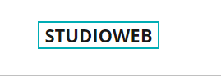

Option 2 : Click on”Trang Chủ”button on header.

オプション2：ヘッダーの「TrangChủ」ボタンをクリックします。

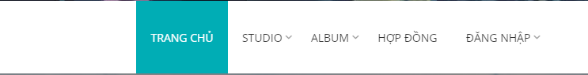

### View Studio Listスタジオリストを表示します。

Option 1 : Click on Studio button on header.

オプション1：ヘッダーの[スタジオ]ボタンをクリックします。

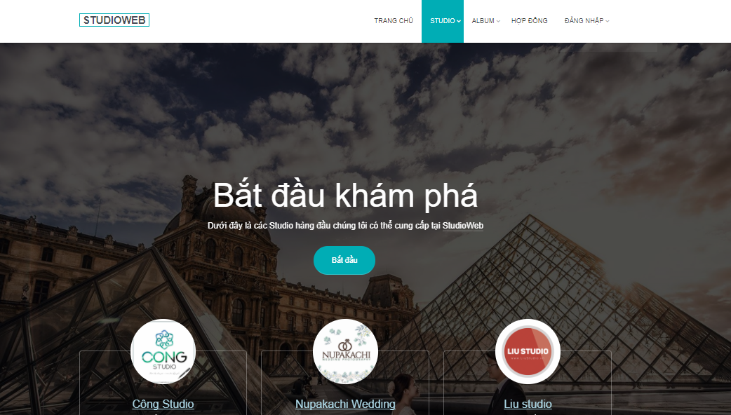

Option 2 : Click one of three”Bắt đầu”button on Home Page.

オプション2：ホームページの3つの「Bắtđầu」ボタンの1つをクリックします。



### View Studio Detail Page Studioの詳細ページを表示する

Option 1 : オプション1 ：

*Step 1:* Take the mouse on Studio to open Studio list dropdown list.

ステップ 1: Studioでマウスを操作して、スタジオリストのドロップダウンリストを開きます。

*Step 2:* Click on Studio want to view.

ステップ 2: 見たいスタジオをクリックします。

Option 2 :

*Step 1:* Click on Studio button on header to open Studio list page.

ステップ 1: ヘッダーのスタジオボタンをクリックしてスタジオリストページを開きます。

*Step 2:* Click on Studio Name link to open Studio Detail page.

ステップ 2: Studio Nameリンクをクリックして、Studio Detailページを開きます。

### View Package Detailパッケージの詳細を表示します。

*Step 1:* On Studio Detail page. Scroll page to view list of Package.

ステップ 1: スタヂオの詳細ページ。パッケージの一覧を表示するページをスクロールします。

*Step 2:* Click on”Xem thêm”button to open Package Detail page.

ステップ 2：”Xem thêm”ボタンをクリックしてPackage Detailページを開きます。

### Add Package on Cart. カートにパッケージを追加します。

*Step 1:* On Package list in Studio Detail. Click on Cart icon of Package want to buy.

ステップ 1: スタジオの詳細のパッケージリスト購入したいパッケージのカートアイコンをクリックしてください。

*Step 2:* Click on Open Cart button Cart Detail page.

ステップ 2: カートを開くボタンをクリックします。カートの詳細ページ。

*Step 3:* Enter Name on”Tên khách hàng”field.

ステップ 3:”Tênkháchhàng”フィールドに名前を入力します。

*Step 4:* Select Gender.

ステップ 4: 性別を選択します。

*Step 5:* Enter Phone Number on”Số ĐT khách hàng”field.

ステップ 5: 「Số ĐT khách hàng」欄に電話番号を入力します。

Step 6 : Enter Customer Email on Customer Email field.

ステップ 6: 顧客電子メールに顧客電子メールを入力します。

Step 7 : Enter Customer Facebook link on Customer Facebook field.

ステップ 7: 顧客のFacebookフィールドにCustomer Facebookのリンクを入力します。

Step 8 : Enter Note or not on Note field.

ステップ 8: メモフィールドに注釈を入力するか否かを入力します。

Step 9 : Click Buy button.

ステップ 9:購入ボタンをクリックします。

### View review Album. アルバムを見る。

Click on Album button on header to display review album on Studio.

ヘッダーの[アルバム]ボタンをクリックすると、スタジオにレビューアルバムが表示されます。

### View one of Album type. アルバムタイプの1つを表示します。

*Step 1:* Take the mouse on Album button in header.

ステップ 1: ヘッダーのアルバムボタンにマウスを移動します。

*Step 2:* Click one of Album type in Album list dropdown list.

ステップ 2: アルバムリストドロップダウンリストでアルバムタイプをクリックします。

### Show own Contract. 自分の契約を表示する。

*Step 1:* Click on Contract button on header.

ステップ 1: ヘッダーの契約ボタンをクリックします。

*Step 2:* Enter Contract code to display Customer contract.

ステップ 2: 顧客契約を表示する契約コードを入力します。

### Show About Us. 私たちについて

Click”Về chúng tôi”link on footer to open About us page.

フッターの”Vềchúngtôi”リンクをクリックしてAbout usページを開きます。